romStart()函数执行过程研究

SWD 聂勇
版 本 历 史
版本/状态 | 责任人 | 起止日期 | 备注
V1.0/正式 | 聂勇 | 26Oct2010 | romStart()函数执行过程研究
V1.1/正式 | 聂勇 | 12Nov2010 | 添加解压缩过程的相关分析，主要是被解压缩代码是位于flash中呢，还是位于sdram中问题的分析。

目录
1. romStart()函数分析 3
2. 拷贝过程详解 4
2.1 输入参数解释 4
2.2 拷贝过程图解 5
3. 解压缩过程详解 5
3.1 输入参数解释 5
3.2 解压缩过程图解 5

romStart()函数分析
romStart()函数只完成两个事情，第一是将flash中的bootrom代码拷贝到RAM中，第二是解压缩bootrom中被压缩的代码段到RAM中。至于拷贝，解压缩的起始地址，长度，目的地址等，都是可以灵活配置的，在下面将有进一步的分析。
romStart()函数代码量其实很少，原来提供的代码为了适应不同的开发平台，添加了大量的宏。下面就是将其中的宏去掉之后，得到的最后的romStart()函数。
bootInit.c
……
void romStart ( FAST int startType) /* start type */
{
volatile FUNCPTR absEntry;
volatile FUNCPTR absUncompress;

((FUNCPTR)ROM_OFFSET(copyLongs))(ROM_TEXT_ADRS, (UINT)K0_TO_K1(romInit), ((UINT)edata - (UINT)romInit) / sizeof (long));

absUncompress = (FUNCPTR) UNCMP_RTN;
if ((absUncompress) ((UCHAR *)ROM_OFFSET(binArrayStart),
(UCHAR *)K0_TO_K1(RAM_DST_ADRS),
(int)((UINT)&binArrayEnd - (UINT)binArrayStart)) != OK)
{
return; /* if we return then ROM's will halt */
}

/* jump to VxWorks entry point (after uncompressing) */
absEntry = (FUNCPTR)RAM_DST_ADRS; /* compressedEntry () */
(absEntry) (startType);
} ……
romStat()函数中一共有三个函数调用。
黄色标记：将flash中的bootrom代码拷贝到RAM_LOW_ADRS中，copyLongs()函数为在同一文件bootInit.c中实现。
绿色标记：将拷贝到RAM中的bootrom被压缩的部分解压缩到RAM_HIGH_ADRS处。UMCMP_RTN为inflate()函数，在文件开头有定义。inflate()函数是zip库（或者说是vxWorks库）中实现。
青色部分：跳转到RAM_HIGH_ADRS处开始执行。RAM_DST_ADRS就是RAM_HIGH_ADRS的地址，在文件开头有定义。
在拷贝函数和解压缩函数的输入参数中，使用到了很多关于地址的宏定义，以及一些编译链接时的特殊符号（参考《编译过程研究_MIPS_NY.docx》附件）。

拷贝过程详解

输入参数解释
ROM_TEXT_ADRS：被拷贝数据源的地址，也就是要拷贝的数据在flash中的地址，在config.h中定义，为0xbfc0.0000。
(UINT)K0_TO_K1(romInit)：被拷贝数据目的地址，也就是被拷贝的数据将要被放置的地址。在《》文档中分析过，romInit这个符号的地址为0x8010.0000。这应该也就是代码要放置到RAM中的位置，那么这里为什么要从kseg0映射到kseg1，当然，这两个对应的物理地址都是指向我们的RAM中。这里的原因是，我们的cache还没有初始化，这里并不能够使用需要初始化的kseg0的地址。只好将kseg0的0x8010.0000映射到kseg1中的0xa010.0000处。当然，对于我们物理的RAM来说，地址并没有变化。
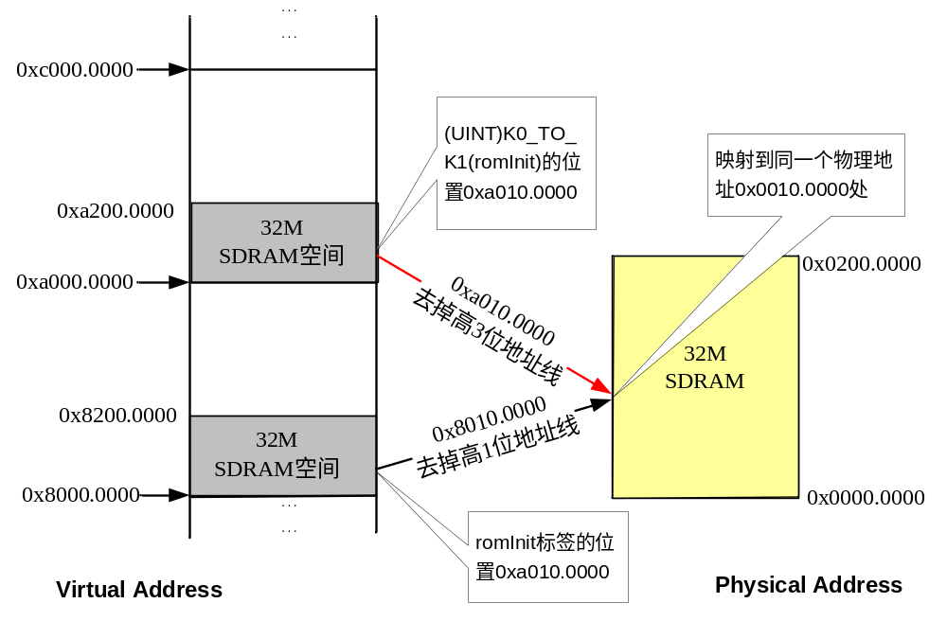
((UINT)edata - (UINT)romInit) / sizeof (long)：被拷贝的数据的长度。同上，romInit这个符号的地址为0x8010.0000，而edata这个符号是在链接的时候由编译器确定的符号。代表的意思是可执行文件bootrom代码部分（专业术语为文本段+数据段）结束的位置。参考《编译过程研究_MIPS_NY.docx》的特殊符号一节。

拷贝过程图解
整个拷贝过程具体是如何呢？下面使用图形象的说明了这个过程。
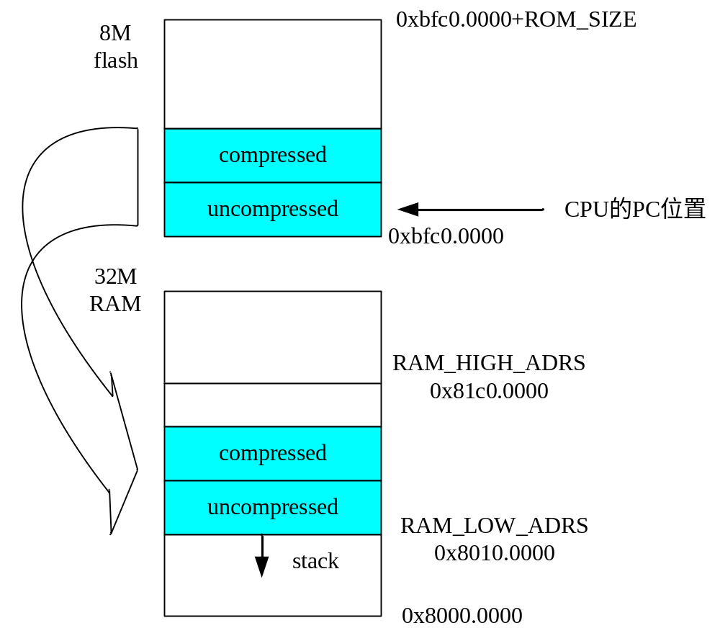
对上图，有几个需要解释的地方。
- 上面的地址都是虚拟地址，都是实际flash和ram所在的物理地址转化成的虚拟地址。
- 对于虚拟地址，8M的flash的地址是位于kseg1中，32M的ram的地址是位于kseg0中。其实，此时使用到的ram的地址，应该还是在kseg1中的，也就是说，应该写成从0xa000.0000开始更合理。这也是(UINT)K0_TO_K1(romInit)的原因。
- 因为flash空间的重叠块，8M的flash空间应该考虑从0xbc00.0000开始。否则，0xbfc0.0000+ROM_SIZE可定超过kseg1的上界0xc000.0000。
- 此时拷贝函数还是flash执行的，所以CPU的PC还是指向的flash空间中。但是因为是一个C函数，所以在ram空间的最下面1M空间设置了堆栈。

解压缩过程详解
解压缩过程还存在相关疑惑：
解压缩函数为何能够在kseg0段运行呢？此时cache不是还没有初始化吗？
为什么解压缩段开始的地址还是在flash中呢？这样不很是影响速度吗？

输入参数解释

解压缩过程图解

